**2子系统描述**

**2.1结构图**

（1）系统的外部角色有：学生用户、教师用户和管理员

（2）系统的主要功能描述

①学生管理:学生用户可见的功能，包含查看公告，作答作业，提出疑问，查看成绩功能。

②教师管理:教师用户可见的功能，包含了发布作业公告，批改学生作业，提交成绩和解答疑问功能。

③信息管理:管理员可见的功能，这个用例进一步分为三个用例: 学生信息管理用例、教师信息管理用例和管理员信息管理用例。

④学生信息管理:信息管理用例可见的功能，实现学生信息的管理功能，包含了添加学生、修改学生信息和注销学生三个用例。

⑤教师信息管理用例:信息管理用例可见的功能，实现教师信息的管理功能，包含了添加教师、修改教师信息和注销教师三个用例。

⑥修改密码用例:所有用户都可见的功能，用于修改用户的密码信息。

作业提交系统

登录模块

管理员模块

学生模块

教师模块

登录

查看个人资料

修改密码

退出登录

管理资料

作业信息管理

管理员管理

管理资料

作业提交

查看成绩

查看公告

查看成绩

发布作业

批改作业

点评作业

成绩上传

注销用户

图 结构图

**2.2 系统接口**

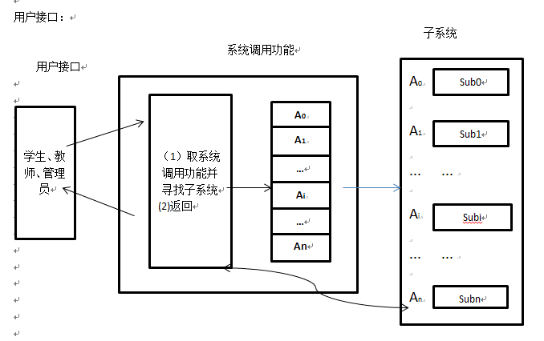

图 系统接口

当学生、教师和管理员需要进入该系统时，先用系统调用功能寻找各自的子系统，在进入。

2.3作业提交系统类图

**2.3.1系统类图**

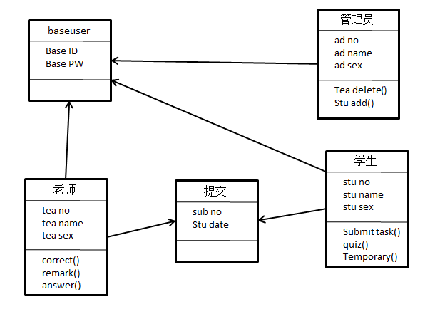

图 系统类

**2.3.2系统类描述**

(1) BaseUser类是一个系统角色用户的基类，主要功能有两个：

1. 修改用户密码

2. 用户登录验证

(2) 管理员类继承自BaseUser类，主要功能有：

1. 管理员登陆

2. 注销学生及教师信息

3. 发布公告

4. 作业管理

5. 管理员管理

（3）学生类继承自BaseUser类，主要功能有：

1.学生登录

2.学生查看公告

3.学生提交作业

4.学生作业暂存

5.学生提问

6.学生查看成绩

（4）教师类继承自BaseUser类，主要功能有：

1.教师登录

2.发布作业公告

3.批改作业

4.提交成绩

5.点评作业

6.解答学生疑问

（5）提交类用于作业提交，主要功能有：

1.用于学生提交作业

2.用于教师提交成绩

**2.4子系统描述图**

**2.4.1管理员修改教师信息**

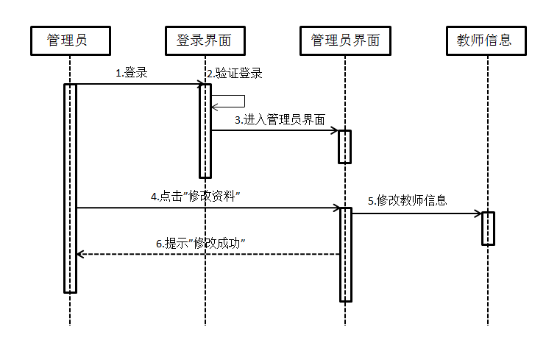

图 管理员修改教师信息

上图为管理员修改教师信息时序图，详细描述了管理员在修改教师信息的流程及顺序，可以将此部分功能形象直观的表达出来。

**2.4.2学生用户作答作业**

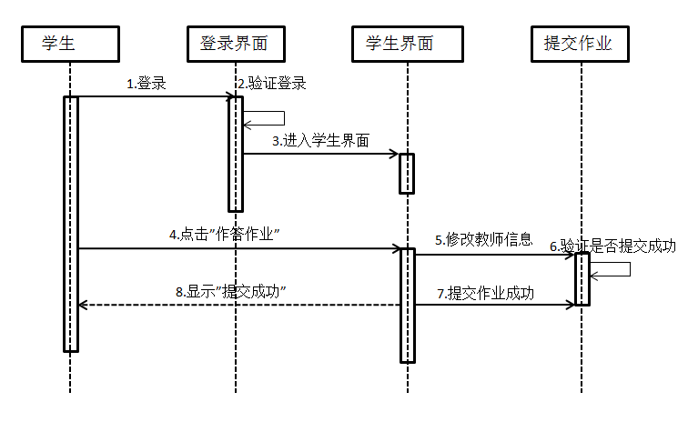

图 学生用户作答作业

上图为学生用户作答作业时序图，详细描述了学生用户作答作业的流程及顺序，此图与管理员修改教师信息时序图结构非常类似，功能也大致相同。

**2.4.3教师用户提交成绩**

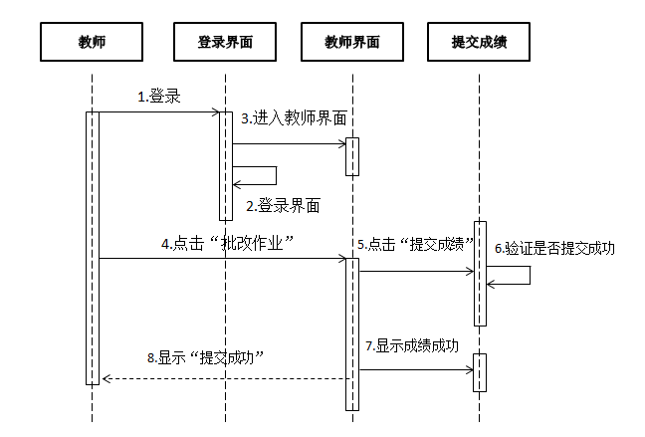

图 教师用户提交成绩

该图为教师用户提交成绩的子系统图，从教师、登录界面、教师界面、提交成绩几个层面依次进行，使得各个操作和功能能够顺利完成。

**2.5子系统协作图**

**2.5.1教师提交成绩**

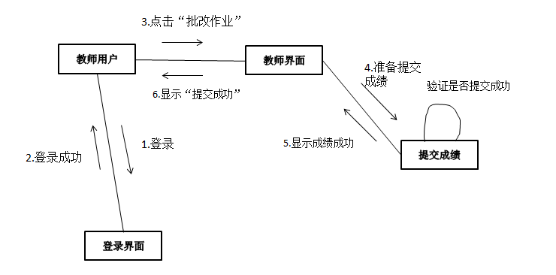

图 教师提交成绩

该图为教师用户提交成绩图，在该图中，可以清晰的清楚教师是如何进行提交成绩操作的。

**2.5.2管理员修改教师信息**

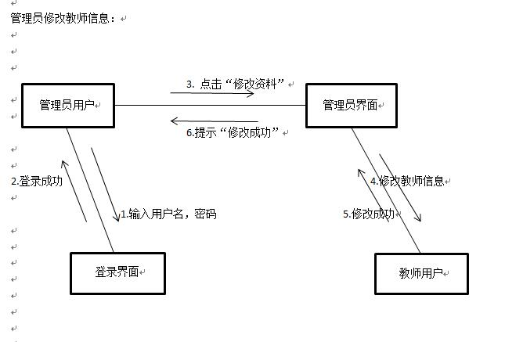

管理员通过登录界面进入管理员界面，并能通过该界面修改教师的信息。

**2.5.3学生用户作答作业**

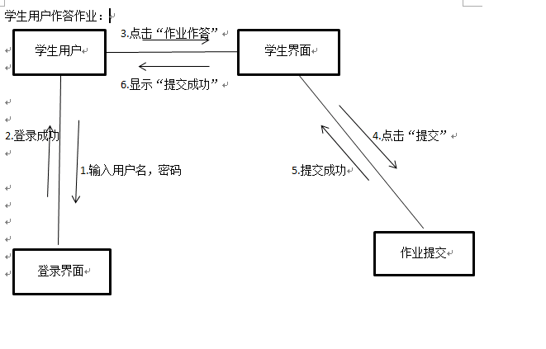

学生输入用户名和密码从登录界面进入学生界面，并可以通过该界面进行作业作答以及作业提交操作。